Presseinformation
BECKER-Antriebe GmbH

Neue EnOcean-Antriebe von BECKER in mediola® integriert
mediola steht mit seinen offenen, integrativen und zukunftssicheren All-In-One Smart Home Lösungen bestehend aus Software, Apps und Gateways für einfache Installation, kontinuierliche Erweiterbarkeit und unzählige markenübergreifende Kombinationsmöglichkeiten. Dabei schlägt mediola Brücken zwischen technischen Insellösungen und verbindet verschiedenste Funk-Systeme mit Bus- und IP-Technologien zu einer der größten und umfassendsten Smart Home Plattformen Europas.
Durch die erweiterte Zusammenarbeit mit Becker-Antriebe als langjährigen „WORKS WITH mediola®“-Partner, spezialisiert auf Antriebe für Rollläden und Sonnenschutz, hat die riesige Zahl unterstützter Geräte erneut attraktiven Zuwachs bekommen. So unterstützt mediola ab sofort auch die neu entwickelten Rohrantriebe für Rollläden, die mit dem internationalen EnOcean Funkstandard ausgerüstet sind. Dieser zeichnet sich insbesondere durch extrem sparsamen Energieverbrauch und Energy Harvesting aus. Über die offene mediola All-In-One-Smart Home Lösung lassen sich die neuen EnOcean-Modelle ganz einfach und nahtlos mit den bereits seit langem unterstützten Becker Centronic-Funkantrieben kombinieren.
Optimale Komplettlösung für Fachbetriebe und Smart-Home-Bewohner
Für Becker und deren Kunden bietet die Einbindung in das preisgekrönte mediola Smart Home System, dessen neueste Produktinnovation, das AIO GATEWAY Modell V6 Plus, erst kürzlich von einer Fachjury mit dem renommierten Smart Home Deutschland Award 2020 als „Bestes Produkt“ ausgezeichnet wurde, ein großes Plus an smarten Optionen. So lassen sich die verschiedenen Funk-Antriebe von Becker nicht nur untereinander nach Belieben mischen, sondern sie können zusätzlich mit einer riesigen Zahl weiterer Markenprodukte aus den Bereichen Gebäude- & Sicherheitstechnik, Haushaltsgeräte oder mit Hifi-Systemen vernetzt sowie in einer einheitlichen Benutzeroberfläche gesteuert und automatisiert werden. Becker-Produkte verschmelzen auf diese Weise über Marken- und Technologiegrenzen hinweg mit Geräten von Sonos, Homematic IP, Eltako, Roto, Somfy, Siegenia, Netatmo, Doorbird, Hautau, Nuki, Philips HUE, netatmo u.v.m. zu einem homogenen und vor allem smarten Gesamtsystem.
Gerade für verbauende Fachbetriebe ergibt sich aus der Kooperation zwischen Becker und mediola die attraktive Möglichkeit, ihren Kunden eine fertige Steuerung als ausbaufähige Smart Home Lösung zu übergeben, die der Kunde später eigenständig personalisieren kann.
Je nach Wunsch kann der Benutzer neue Geräte hinzufügen, sich dabei seinen ganz individuellen Produktmix zusammenstellen und außerdem das Ganze nach Belieben zu individuellen Szenen kombinieren, clevere Automatisierungen erstellen und alles auch per Sprache steuern. Die App IQONTROL NEO wurde dabei ganz gezielt als Einstiegslösung für Fachbetriebe und deren Kunden konzipiert, die gerne schnell und einfach starten. Denn IQONTROL NEO ist besonders intuitiv und benutzerfreundlich in der Bedienung, generiert vollautomatisch sehr ansprechende Bedienoberflächen und bietet bereits alle wichtigen Funktionen zur einfachen und smarten Automatisierung.

Wörter: 397
Zeichen (mit Leerzeichen): 3.167

BECKER-Antriebe GmbH
Das weltweit operierende Unternehmen wurde 1921 in Sinn in Hessen gegründet. Heute ist das Unternehmen spezialisiert auf Antriebe und Steuerungen für Rollläden und Sonnenschutz. Mit mehr als 350 Mitarbeitern ist das Familienunternehmen mit verschiedenen Tochterunternehmen und zahlreichen Vertretungen international aktiv.
www.becker-antriebe.de
mediola®
mediola® connected living AG ist ein in Frankfurt Main ansässiges und in Europa führendes Unternehmen für IoT & Smart Home Lösungen zur standard- und markenübergreifenden Vernetzung, Steuerung und Automatisierung. Mit einzigartigen Produkten wie den als IoT-Verbinder einsetzbaren AIO GATEWAYS, können funkbasierte Geräte unterschiedlicher Marken miteinander verbunden und innerhalb einer integrativen Lösung smart interagieren. Mediola revolutioniert connected living, indem sowohl die bereits millionenfach in Gebäuden verbaute proprietäre Technik namhafter Hersteller als auch Geräte der neuen Funksysteme und -standards wie Homematic-IP, EnOcean, Z-Wave, ZigBee sowie trendige IP- und cloudbasierte Geräte und Dienste in einer All-in-One Lösung vereint werden können. Das ist zukunftssicher, spart Geld und macht Kunden unabhängig in Ihrer Auswahl an Hersteller und Marken. Zur smarten Steuerung haben mediola® Kunden die Wahl zwischen der sehr leistungsfähigen, aber dennoch einfach zu bedienenden IQONTROL NEO App oder der noch leistungsfähigeren AIO CREATOR NEO Software, mit der man sich sowohl seine Steuerungs-App selbst gestalten als auch viele weitere IP-Geräte und Smart Home Zentralen integrieren kann. mediola® wurde im Jahr 2007 gegründet und gehört mehrheitlich zur tecnovum AG, Frankfurt Main.
www.mediola.com

Pressebild 1:
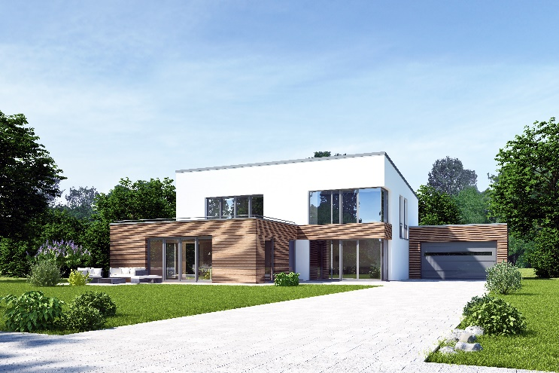
© Adobe Stock - KB3
Bildunterschrift: Auf einer Plattform verbundene, intelligente Hausautomatisierung ist jetzt mit Becker-Antrieben und mediola möglich.

Pressebild 2:
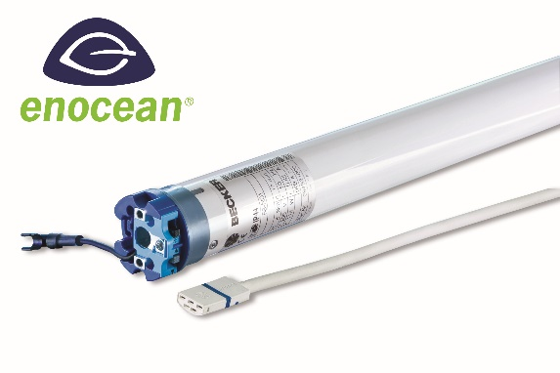
© Becker-Antriebe GmbH
Bildunterschrift: Der EnOcean-Antrieb von Becker lässt sich mühelos in das mediola-System einbinden und steuern.

Pressebild 3:
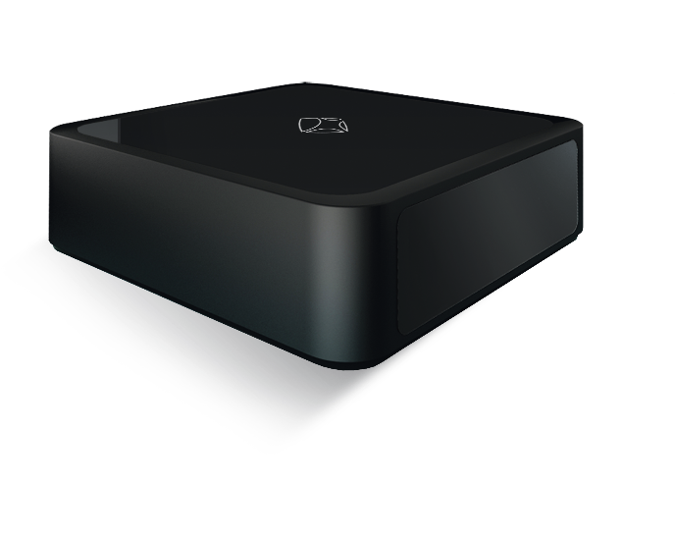
© mediola®
Bildunterschrift: Das AIO Gateway von mediola ist das Herzstück des Smart Home Systems. Das Modell V6 Plus wurde kürzlich von einer Fachjury mit dem renommierten Smart Home Deutschland Award 2020 als „Bestes Produkt“ ausgezeichnet.

Ihre Ansprechpartnerin:
BECKER-Antriebe GmbH
Karina Franz
Marketing
Friedrich-Ebert-Str. 3-4
35764 Sinn
T. 02772 507-154
F. 02722 507-215
marketing@becker-antriebe.com
www.becker-antriebe.de

